Francisco Folguera Sánchez

Documentación Página WEB

Madrid, 8 de noviembre de 2018

Grupo: DAW 2

Índice

1. Header
   * 1. Logo + nombre del centro.
     2. Login.
     3. Elección de idioma.
2. Menú
3. Imagen principal
4. Las tres cajas de texto
5. Texto con fondo
6. Footer
7. Clases col-
8. Header.

El tag header recibe dos clases de CSS “fondoImagen” y “header”.

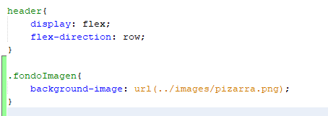

Para el header se ha utilizado una imagen de fondo “pizarra.png”. Este resultado se consigue con “background-image”. Para conseguir esta colocación de los elementos se ha añadido el estilo “flex” concretamente con la dirección “row”.



Dentro del header se encuentran los elementos anteriores. Están agrupados de la siguiente forma:

* Logo + nombre del centro.
* Login.
* Elección de idioma.
  + 1. *Logo + nombre del centro.*

Este <div> está compuesto por dos elementos: una imagen y el texto. A este div recibe dos clases de CSS “txtHeader” y “col-8”.

*Todas las clases col-\* serán explicadas al final.*

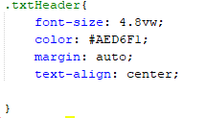

La clase “txtHeader” hace solo efecto al texto de dentro del <div> (el nombre del centro). Con esta clase se modifica el tamaño de la letra, haciendo que esta sea respounsiva, el color y su colocación dentro del <div>.

La imagen recibe la clase “headImg”. En ella se modifica el tamaño de la imagen haciendo que esta sea repounsiva.

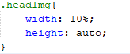

* + 1. *Login*

Este login tiene la funcionalidad de mostrar una información o unas funcionalidades según el usuario que accede, a su vez este login tiene la clase “init” donde se define el tamaño de la caja, el color del fondo y el borde. También tiene la clase “col-2”.

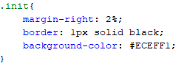

* + 1. *Elección de idioma*

Los últimos elementos del header son las imágenes para seleccionar el idioma de la página. Este div solo tiene la clase “col-1”.

1. Menú

Todo este menú tiene clases que se pueden encontrar en el siguiente enlace:

<https://www.w3schools.com/css/css_navbar.asp> (dropdown-navbar)

Estas clases solo han sido modificadas para cambiar los colores y colocaciones de los elementos del menú.

Para poder conseguir que el menú bajara al hacer scroll en la página se ha metido entero en un <div> con la clase “divM”.

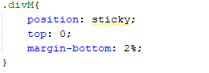

1. Imagen principal

Esta es la imagen que se verá nada más entrar en la página. La imagen tiene la clase “imgFonfo”.

*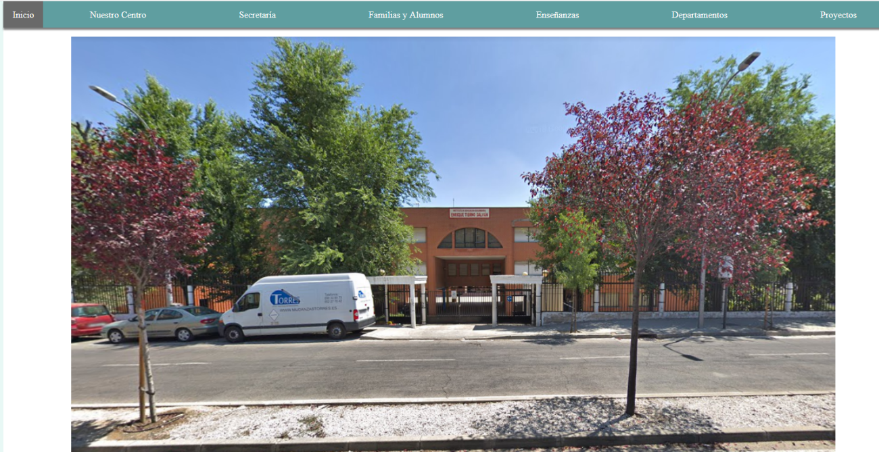*

(Captura de la imagen con en el menú cuando se ha hecho scroll)

Con los tres primeros elementos de la clase se consigue que la imagen se posicione en el centro de la página, el cuarto da un espacio de 1% entre los elementos que rodean a la foto y la foto. Los dos últimos elementos hacen que la imagen sea responsiva.

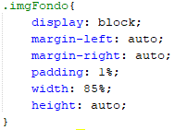

1. Las tres cajas de texto

El cuarto elemento de la página web son unas cajas de texto con una imagen y un título encima de ellas.

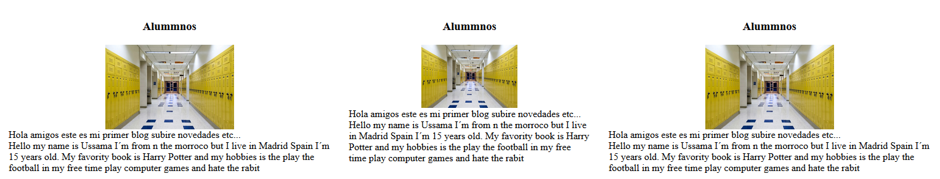

Estas tres cajas están dentro de un <div> con la clase “tresElementos”. Esta clase hace que el <div> se coloque en el centro de la página con los márgenes ajustados automáticamente.

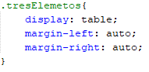

Cada caja está dentro de un <div> y dentro de este hay un <h3> con el título con una clase para que el texto salga centrado (text-align:center).

La imagen tiene la clase “tresImagenes” cuya finalidad es alinear la imagen en el centro y hacer que sea respunsiva.

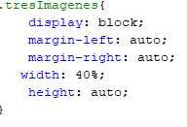

1. Texto con fondo

Este es el último elmento que se encuentra en el <body> de nuestra página. Es un <div> en el que dentro hay una imagen y texto metido en otro <div>. El div padre tiene la clase “cajaTxt”.

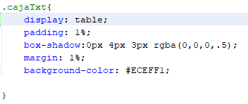

Esta clase hace que lo que haya dentro tenga una separación de un 1% con respecto a la caja padre, con la etiqueta “box-shadow” se da sombra a la caja padre, además de esto se pone un margen de un 1% y el color de fondo.

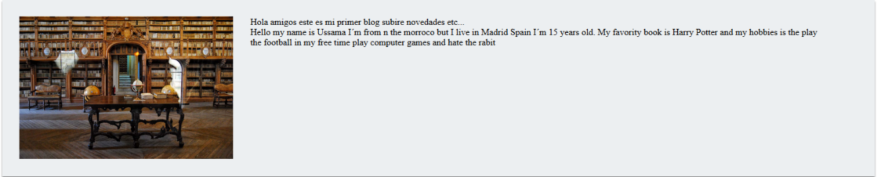

La imagen de dentro del <div> tiene la clase “imgCaja” y “col-3”. Esta primera clase hace

que la imagen sea respounsiva.

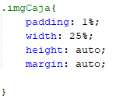

1. Footer

El footer es el últomo elemento de la página web, a su vez este footer tiene la clase “footer”. Esta clase da el color de fondo y el tamaño de la letra del footer.

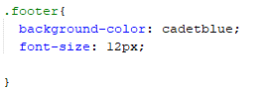

1. Clases col-

Para hacer la página respunsiva se han utilizado las clases col de w3schools. Estas clases “leen” el tamaño de la pantalla. Gracias a eso se puede definir cuanto medirá un “contenedor”.

<https://www.w3schools.com/css/css_rwd_mediaqueries.asp>

Por ejemplo si pones: <div class=”col-4”> este div ocupará 1 tercio de la pantalla.

La clase col-\* es para ordenadores (ancho mínimo 768 px), col-s-\* es para tablets (ancho mínimo 600px). Si un contenedor con una clase de estas la pantalla se hace más pequeña de ese mínimo ese contendor pasará a ocupar una fila entera.



Cada caja de estas tiene un col-4, col-3, col-4 respectivamente.

